HealthCareInsurance : Technical Service Specifications

Historique des révisions
Version | Date | Description | Auteur(s)
1.0 | 07/05/2013 | Version initiale | BCSS
1.1 | 29/05/2017 | Deux nouveaux contextes légaux pour le SPP-IS | BCSS
1.2 | 19/07/2017 | Ouverture de la consultation à 2 ans aux CPAS | BCSS
2.0 | 17/09/2019 | Standardisation du service + suppression du L891 | BCSS
2.1 | 12/04/2023 | [CR202300145] BOSA:MONITORING_INTEGRATOR | BCSS
2.2 | 28/04/2023 | [CR202300162] NEO:CONTROLLED_UNEMPLOYED  [CR202300161] NISSE:INVESTIGATION_RIGHTS | BCSS
2.3 | 01/08/2023 | Information complémentaire sur le critère "date" | BCSS
2.4 | 26/10/2023 | Champ L891 déprécié dans le schéma | BCSS
Version du schéma : 2023-10-26
Participants :
- Alain Tilmant
- Jorick Flabat
- Wouter Deroey
- Françoise Tomasetti

Documents connexes
Document | Auteur(s)
- PID du projet  Consultation « Données d’assurabilité » | BCSS
Documentation disponible sur https://www.ksz-bcss.fgov.be  Rubrique : Services et support / Méthode de travail / Architecture orientée service | BCSS
- Documentation générale relative aux définitions des messages de la BCSS  Définitions de messages des services BCSS | BCSS
- Description de l'architecture orientée service de la BCSS  Documentation relative à l'architecture orientée service | BCSS
- Liste des actions pour accéder à la plate-forme des services web de la BCSS et pour tester la connexion.  Accès à l'infrastructure SOA de la BCSS | BCSS

Table des matières
1 Objectif du document 5
2 Acronymes 5
3 Aperçu du service 5
3.1 Contexte 5
3.1.1 Diagramme de contexte 5
3.2 Vue globale des données échangées 6
3.2.1 Relation entre les données 6
3.3 Déroulement général 7
3.3.1 Critère SSIN 7
3.3.2 Critère temporel 7
3.3.3 Données consultables 7
3.3.4 Diagramme d’activité 8
3.4 Etapes de traitement à la BCSS 8
3.4.1 Contrôle de l’intégrité des messages 9
3.4.2 Logging de sécurité 9
3.4.3 Contrôle d’autorisation 9
3.4.4 Validation des critères de recherche 9
3.4.5 Contrôle du NISS 10
3.4.6 Contrôle d’intégration 10
3.5 Configurations 11
4 Protocole du service 13
5 Description des messages échangés 13
5.1 Partie commune aux opérations 13
5.1.1 Identification du client [informationCustomer] 13
5.1.2 Identification de la BCSS [informationCBSS] 14
5.1.3 Contexte légal de l’appel [legalContext] 14
5.1.4 Statut de la réponse [status] 15
5.2 getInsuranceOrganizationInformations 16
5.2.1 Requête 16
5.2.2 Réponse 17
5.3 Fault 21
6 Codes du statut des réponses BCSS 22
6.1 Business 22
6.2 Technique 24
7 Disponibilité et performance 24
7.1 En cas de problèmes 24
8 Best practices 25
8.1 Validation à l’aide d’un WSDL/XSD 25
8.2 Format des dates 25
9 Annexes 25
9.1 Particularité du service fournisseur 25

Objectif du document
Ce document décrit les spécifications techniques du Web Service HealthCareInsurance de la plateforme SOA de la BCSS.
Il décrit le contexte, les modalités d’utilisation, les fonctionnalités et les opérations (requêtes et réponses) du service. Pour chaque type de message, des exemples sont ajoutés. La fin du document contient une liste de codes erreurs susceptibles d’être retournés.
Avec ce document le service informatique du client doit être capable d’intégrer et d’utiliser correctement le Web Service de la BCSS.

Acronymes
- BCSS : Banque Carrefour de la Sécurité Sociale
- NISS : Numéro d’Identification à la Sécurité Sociale
- CIN : Collège Intermutualiste National
- OA : Organisme Assureur
- BIM : Bénéficiaire de l'intervention majorée
- MAF : Maximum à facturer

Aperçu du service

Contexte

Diagramme de contexte
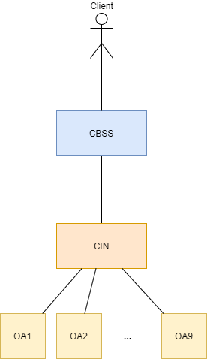

Vue globale des données échangées

Relation entre les données
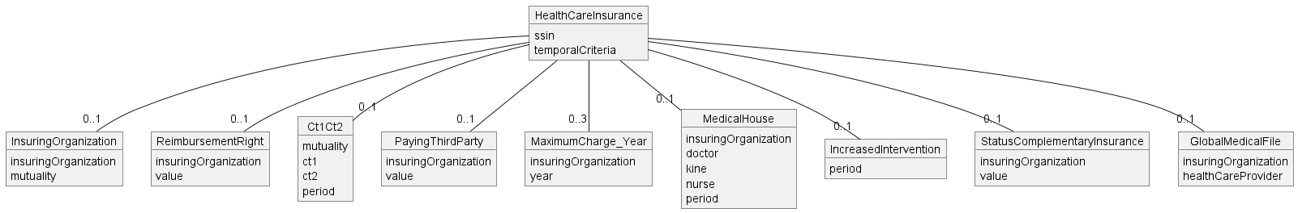
En fonction des critères demandés dans la requête, l'un ou l'autre bloc sera présent dans la réponse.

Déroulement général
Le service HealthCareInsurance propose une seule opération qui permet de récupérer les données liées à l'assurabilité auprès des mutuelles à une date demandée.
Cette opération s'appelle getInsuranceOrganizationInformations.

Critère SSIN
Le service n'autorise les consultations que pour les NISS ayant le statut actif. Tous les autres statuts seront refusés.

Critère temporel
Il est possible de consulter les données à la date du jour ou à une autre date. Dans le passé, il est possible de remonter jusqu'à 2 années dans le passé sauf si la configuration du client ne permet qu'une seule année. Dans le futur, il est possible d'aller jusqu'à 1 an moins 1 jour.
Temporal criteria ϵ [date courante – (1 ou 2) an(s) → date courante + 1 ans – 1 jour]

Données consultables
Il existe différentes données pouvant être consultées. Celles-ci doivent être indiquées dans la requête. Cependant, toutes les données ne sont pas autorisées pour tous les clients. Voir 3.5 Configurations pour les données autorisées par client.
Les données consultables sont :
- insuringOrganization : l'OA et la mutuelle d'affiliation de la personne
- reimbursementRight : indication sur le droit au remboursement
- payingThirdParty : indication sur le droit au tiers payant
- ct1ct2 : données ct1 et ct2 présentes à la mutuelle
- maximumCharge : indication sur le maximum à facturer ainsi que les années sur lesquelles il s'applique
- medicalHouse : indications sur le type de contrat avec les maisons médicales et le type de profession médicale (docteur, kiné ou infirmier)
- statusComplementaryInsurance : indication sur le statut de l'assurance complémentaire
- globalMedicalFile : information sur le dossier médical global
- increasedIntervention : information sur le statut BIM ainsi que la période du droit

Diagramme d’activité
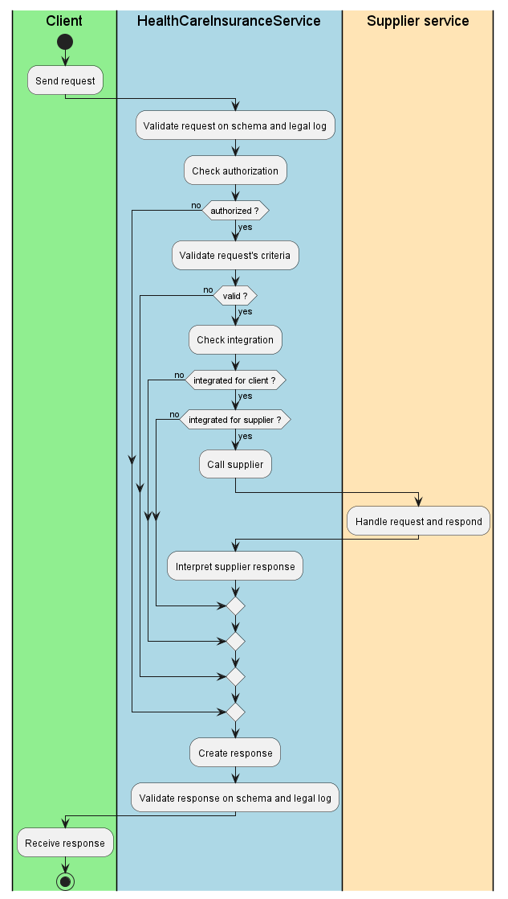

Etapes de traitement à la BCSS
- Contrôle de l’intégrité des messages (validation XSD)
- Logging de sécurité du message entrant
- Contrôle d’autorisation
- Validation des critères de recherche
- Contrôle du NISS
- Contrôle d’intégration
- Récupération des données auprès du fournisseur
- Logging de sécurité du message sortant
- Contrôle d'intégrité du message sortant (validation XSD)

Contrôle de l’intégrité des messages
Il s’agit d’une validation classique du message XML vis à vis du schéma. C’est donc une validation des contraintes de typage sur les données et sur leur structure.

Logging de sécurité
Pour des raisons légales, la BCSS fera du logging des messages entrants et sortants afin que des audits de sécurité soient possibles.

Contrôle d’autorisation
La BCSS réalisera, pour tous les messages entrants, un contrôle d’autorisation, afin de s’assurer que tel partenaire, avec tel contexte légal, a bien accès à telle opération.
Voir tableaux des autorisations par opérations en 3.5 Configurations.
Validation | Action | Code retour
Le client n'a pas accès à l'opération pour le contexte légal donné | La requête est refusée. | MSG00013

Validation des critères de recherche
La BCSS effectue certaines validations sur les critères de la requête. En cas de refus, le code MSG00008 avec une information complémentaire sur le refus sera retourné.
Les validations effectuées sont les suivantes :
- au moins une donnée est demandée;
- toutes les données demandées sont autorisées pour le client;
- la date de consultation est valide et autorisée
Validation | Action | Code retour
Aucune donnée n'est demandée | La requête est refusée. | MSG00040
Au moins une donnée demandée n'est pas autorisée | La requête est refusée. | MSG00050
La date de consultation n'est pas valide ou autorisée | La requête est refusée. | MSG00032

Contrôle du NISS
La BCSS vérifie que le NISS utilisé satisfait bien les conditions minimales pour la poursuite de la consultation.
Le service n'autorise que les NISS valides et actifs. Pour les NISS annulés, remplacés, invalides ou non attribués, les consultations seront systématiquement refusées.
Validation | Action | Code retour
NISS invalide | La requête est refusée avec une réponse négative. | MSG00011
NISS inexistant | La requête est refusée avec une réponse négative. | MSG00005
NISS remplacé | La requête est refusée avec une réponse négative. | MSG00006
NISS annulé | La requête est refusée avec une réponse négative. | MSG00007

Contrôle d’intégration
Étant donné que les consultations concernent des personnes et que l'identification de ces dernières est réalisée sur base de leur NISS, la BCSS réalisera un contrôle d'intégration du répertoire des références. Ce contrôle poursuivra les deux objectifs suivants :
- Vérifier que le partenaire client connaisse bien la personne et soit autorisé à consulter les données demandées, pour un code qualité donné ;
- Vérifier que la source consultée connaisse bien la personne afin d'éviter tout appel inutile. On vérifiera donc que le NISS est intégré pour le code secteur 11/0 avec le code qualité 1/0 à la date courante.
La configuration des contrôles d’intégrations est disponible au point 3.5 Configurations.
Validation | Action | Code retour
Le client n'est pas autorisé à consulter cette personne | La requête est refusée. | MSG00012
Cette personne n'est pas connues du fournisseur | Le traitement de la requête se termine avec aucune donnée trouvée. | MSG00021

Configurations
Partenaire | Numéro BCE ou secteur / institution | Code qualité | LegalContext | Type de contrôle d’intégration | Données autorisées | Période consultation
CPAS | 17/1 | 1, 2, 3, 4, 5, 6, 7, 8, 9, 30, 31, 40 | Heating Allowance | Current Date | - increasedIntervention | 2 ans dans le passé
 |  | 1, 2, 3, 4, 5, 6, 7, 8, 9, 30, 31 | social inquiry and financial help | Current Date | - insuringOrganization  - reimbursementRight  - payingThirdParty  - maximumCharge  - ct1ct2  - medicalHouse  - statusComplementaryInsurance  - increasedIntervention  - globalMedicalFile | 2 ans dans le passé
SPP-IS | 0864484487 | 10, 13 | social fraud control | Current Date | - insuringOrganization  - reimbursementRight  - ct1ct2 | 2 ans dans le passé
 |  | 98, 99 | SPP-IS:FRONT_DESK | No Control | - insuringOrganization  - reimbursementRight  - payingThirdParty  - maximumCharge  - ct1ct2  - medicalHouse  - statusComplementaryInsurance  - increasedIntervention | 2 ans dans le passé
 |  |  | SPP-IS:PRIMAWEB_SOCIAL_INSPECTION | No Control | - insuringOrganization  - reimbursementRight  - payingThirdParty  - maximumCharge  - ct1ct2  - medicalHouse  - statusComplementaryInsurance  - increasedIntervention | 2 ans dans le passé
SPF BOSA | 0671516647 | 0 | BOSA:MONITORING_INTEGRATOR |  | - insuringOrganization  - reimbursementRight | 2 ans dans le passé
ONEM | 18/0 | 1 | NEO:CONTROLLED_UNEMPLOYED | Current Date (2 preceding years) | - insuringOrganization | 2 ans dans le passé
 | 18/1 | 1
 | 18/3 | 1
INASTI | 15/5 | 102, 106 | NISSE:INVESTIGATION_RIGHTS | Current Date (2 preceding years) | - insuringOrganization | 2 ans dans le passé

Type de contrôle | Description
Ignore | La période d'intégration n’est pas vérifiée lors du contrôle d’intégration. Si un client a eu un dossier à un moment donné, il peut recevoir les données.
Current Date | Si le client a un dossier à la date du traitement, les données seront transférées.
Fully included | La période du message doit être complètement couverte par la période d'intégration. Ainsi, le client ne peut consulter que les périodes qui se trouvent entièrement dans la période d'intégration.
Overlap | La période du message doit coïncider d’au moins un jour avec la période d’intégration.
No Control | La période d'intégration n'est pas vérifiée lors du contrôle d'intégration.

Protocole du service
La communication aura lieu dans un environnement sécurisé au moyen de messages SOAP. Pour plus d'informations sur l'architecture orientée service, veuillez-vous référer au [3]. Si un partenaire n'a pas encore accès à l'infrastructure SOA de la BCSS, une liste des démarches à réaliser pour obtenir un accès et tester cet accès est disponible sur [4].
Protocole applicatif | HTTPS 2ways TLS, SOAP 1.1
Nom du service | HealthCareInsuranceService
WSDL du service | HealthCareInsuranceService.wsdl http://kszbcss.fgov.be/intf/HealthCareInsuranceService/v1
Opérations | getInsuranceOrganizationInformations
Messages | getInsuranceOrganizationInformationsRequest  getInsuranceOrganizationInformationsResponse  getInsuranceOrganizationInformationsFault
Environnement, host et port | Dev | b2b-test.ksz-bcss.fgov.be:4520
 | Acc | b2b-acpt.ksz-bcss.fgov.be:4520
 | Prod | b2b.ksz-bcss.fgov.be:4520
URI | /HealthCareInsuranceService/consult_01

Description des messages échangés

Partie commune aux opérations

Identification du client [informationCustomer]
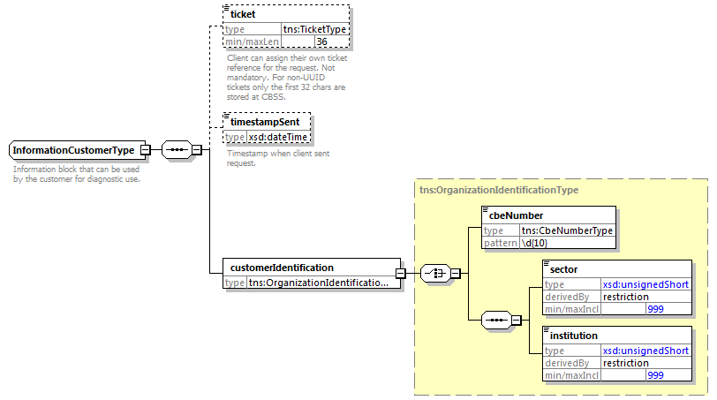
L’élément informationCustomer est fourni par le client en vue de s’identifier au niveau métier en fournissant son identification soit au niveau du réseau de la sécurité sociale, soit au niveau entreprise. Il peut contenir des références temporelles et métier.
L’identification de l’institution est définie dans un message:
- soit à l’aide de la combinaison secteur/institution pour les institutions au sein de la sécurité sociale
- soit à l’aide du numéro BCE pour les institutions ne faisant pas partie de la sécurité sociale ou encore pour les institutions pour lesquelles ce numéro BCE offre une valeur ajoutée en plus de l'utilisation du secteur/de l’institution

Identification de la BCSS [informationCBSS]
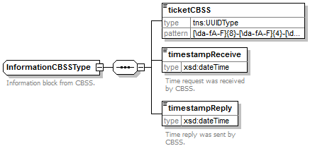
L’élément informationCBSS, facultatif en requête, est complété par la BCSS et dispose de diverses informations nécessaires au logging et au support.

Contexte légal de l’appel [legalContext]
L’élément legalContext permet de définir dans quel cadre légal est émise la requête.

Statut de la réponse [status]
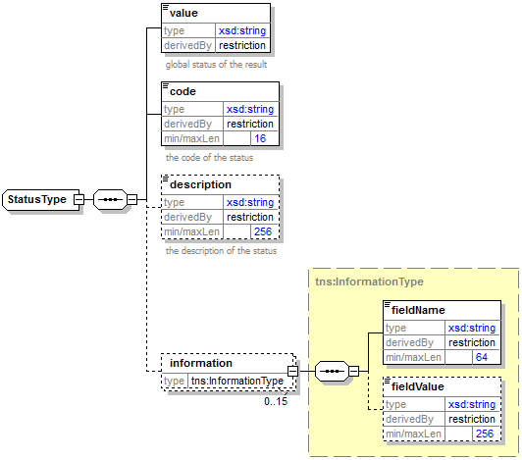
L’élément status est présent dans chaque réponse de la BCSS et représente le statut global du traitement de la requête. Il est constitué des éléments :
- value : énumération donnant une indication générale sur le statut de la réponse. 3 valeurs sont possibles :
Valeur | Description
DATA_FOUND | Traitement réussi.
NO_DATA_FOUND | Traitement réussi mais pas de données trouvées.
NO_RESULT | Le traitement ne s’est pas déroulé avec succès. Aucune information n’a pu être reçue.

- code : plus précis que l’élément value, ce champ contient un code business propre au service.
- description : cet élément donne une explication sur la signification du champ code
- information : cet élément est rempli dans le cas où davantage d’informations doivent être ajoutées dans le statut afin d’avoir une explication complémentaire

getInsuranceOrganizationInformations

Requête
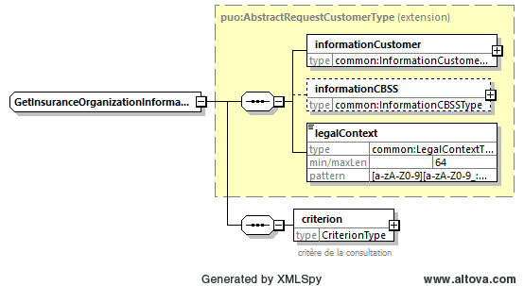

Critères
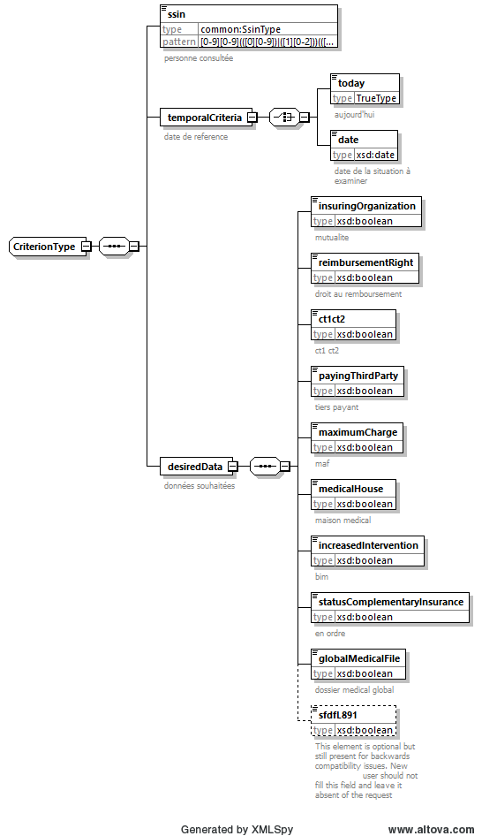
Voir 3.3.1, 3.3.2 et 3.3.3 pour plus d'information sur les critères de la requête.
Attention : Le critère sfdfL891 reste présent dans la requête pour un souci de rétrocompatibilité. Cependant, il a été abandonné au 17/09/2019 et son contenu ne sera jamais retourné dans la réponse.

Réponse
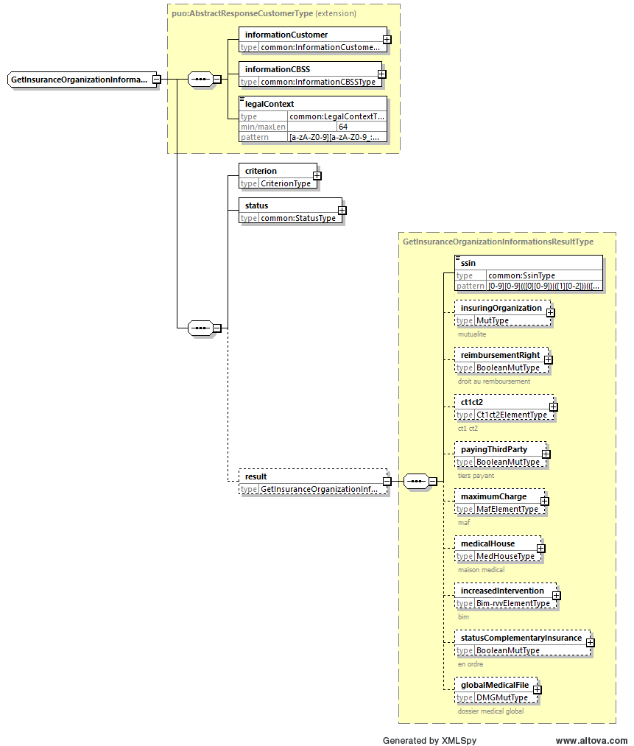
En fonction des données demandées et de la disponibilité auprès du fournisseur, les différents blocs optionnels dans l'élément [result] seront retournés ou non.

Organisme assureur [insuringOrganization]
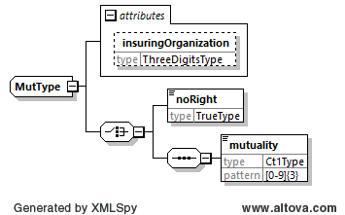
Ce bloc donne les numéros de l'organisme assureur et de la mutualité. Dans le cas contraire, l'élément "noRight = 'true'" sera retourné.

Droit au remboursement [reimbursementRight]
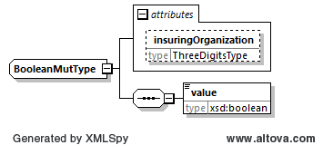
L'élément "value = 'true'" si la personne consultée a droit au remboursement.

Ct1Ct2 [ct1ct2]
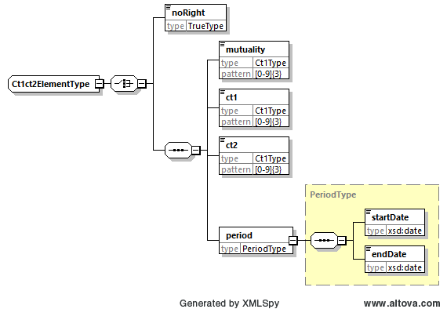
En cas de droit au remboursement, ce bloc contiendra :
- le numéro de la mutualité
- les codes ct1 et ct2
- la période fournie par l'assertion du service fournisseur
dans le cas contraire, l'élément "noRight = 'true'" sera retourné.

Tiers payant [payingThirdParty]
L'élément "value = 'true'" si la personne consultée bénéficie du tiers payant.

Maximum à facturer [maximumCharge]
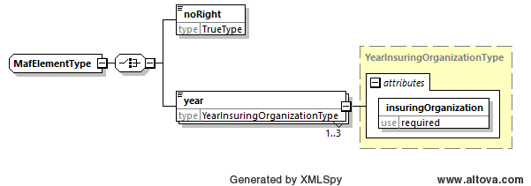
Cet élément indique les années et l'OA du droit au "MAF". Dans le cas contraire, l'élément "noRight = 'true'" sera retourné.

Maison médicale [medicalHouse]
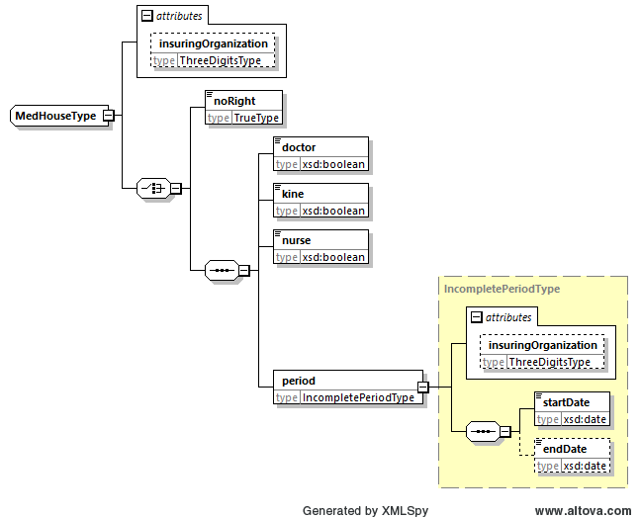
Cet élément indiquera pour chaque entrée, docteur, kiné ou infirmière, s'il existe un contrat ainsi que sa période (où la date de fin peut être absente). Dans le cas contraire, l'élément "noRight = 'true'" sera retourné.

Intervention majorée [increasedIntervention]
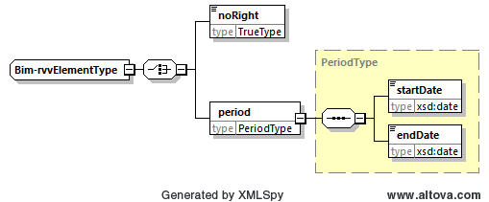
Cet élément indiquera si la personne bénéficie de l'intervention majorée avec la période extraite de l'assertion au service du fournisseur. Dans le cas contraire, l'élément "noRight = 'true'" sera retourné.

Assurance complémentaire [statusComplementaryInsurance]
L'élément "value = 'true'" indique si la personne est en ordre de paiement pour la couverture de l'assurance complémentaire.

Dossier médical global [globalMedicalFile]
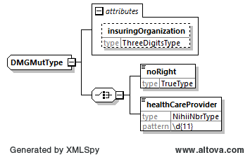
Cet élément indique quel médecin gère le dossier médical du patient. Le médecin est identifié via son numéro INAMI (11 positions dont les 8 premières correspondent à la profession, le compteur et le check digit et les 3 dernières correspondent à la qualification (médecin, pharmacien, etc.). Dans le cas contraire, l'élément "noRight = 'true'" sera retourné.
Remarque : les données sont actualisées toutes les 2 semaines.

Fault
Un SoapFault est utilisé dans le cas d’une erreur technique. Les codes et descriptions figurent en annexe:
<soapenv:Envelope xmlns:soapenv="http://schemas.xmlsoap.org/soap/envelope/">
<soapenv:Body>
<soapenv:Fault>
<faultcode>[faultCode]</faultcode>
<faultstring>[faultstring]</faultstring>
<faultactor>http://www.ksz-bcss.fgov.be</faultactor>
<detail>
<v1:getInsuranceOrganizationInformationsFault xmlns:v1=" http://kszbcss.fgov.be/intf/HealthCareInsuranceService/v1">
…
</v1:getInsuranceOrganizationInformationsFault>
</detail>
</soapenv:Fault>
</soapenv:Body>
</soapenv:Envelope>

element | values
<faultCode> | Origine de l’erreur : [soapenv:Client,soapenv:Server]
<faultString> | Description de l’erreur, voir annexe.
<faultActor> | http://www.ksz-bcss.fgov.be
<detail> | cbssFault comme ci-dessous
Le bloc détail contient les éléments suivants:
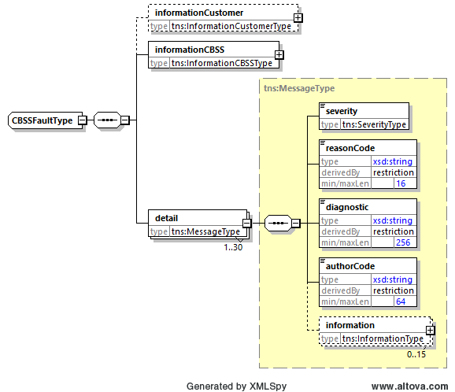
Élément | Description
informationCustomer | Copié de la requête
informationCBSS | Complété par la BCSS
detail/severity | Une constante indiquant la sévérité du problème. Valeurs possibles : INFO, WARNING ou FATAL. Voir annexe
detail/reasonCode | Un code indiquant le problème. Voir annexe
detail/diagnostic | Une description du reasonCode. Voir annexe
detail/authorCode | L’auteur du code.  Pour ce service, l’auteur est http://www.ksz-bcss.fgov.be/
detail/information | Liste d’informations complémentaires relatives au statut. Cette information est composée d’un nom de champ et d’une valeur pour ce champ.

Codes du statut des réponses BCSS

Business
<value> | <code> | <description>
DATA_FOUND | MSG00000 | Traitement réussi
NO_DATA_FOUND | MSG00000 | Partial Response from NIPPIN  fieldName fieldValue  count of requested informations <Nb desired data>  count of received information <Nb data in result>
NO_RESULT | MSG00005 | The SSIN given in request does not exist
NO_RESULT | MSG00006 | The SSIN given in request has been replaced
NO_RESULT | MSG00007 | The SSIN given in request is canceled
NO_RESULT | MSG00011 | The structure of the SSIN given in request is invalid
NO_RESULT | MSG00012 | The SSIN is not sufficiently integrated for your organization
NO_RESULT | MSG00013 | Access to this operation is not allowed with the given legal context
NO_RESULT | MSG00021 | The SSIN is not sufficiently integrated for the provider of the data
NO_RESULT | MSG00024 | The status of insurance coverage is not known  fieldName fieldValue  StatusCode XXX There is no single response attribute for this request
NO_RESULT | MSG00032 | The date 'temporalCriteria' is not in the limit  fieldName fieldValue  temporalCriteria <temporialCriteria>
NO_RESULT | MSG00040 | nothing asked
NO_RESLT | MSG00050 | unauthorized information
NO_RESULT | HEA00024 | unknown ssin by Insurance Organization  fieldName fieldValue  StatusCode XXX unknown ssin by Insurance Organization
NO_RESULT | HEA00025 | unknown ssin by NIPPIN matrix  fieldName fieldValue  StatusCode XXX Subject/NameID/text()23: Unknown INSS number CareReceiverId/Inss/text()23
NO_RESULT | HEA00026 | no data in the past period  fieldName fieldValue  StatusCode XXX InsurabilityRequestDetail/Period /PeriodStart/text()40 NotOnOrAfter date of the response is lesser than the NotBefore date
NO_RESULT | HEA00027 | no Insurance Organization at specified period  fieldName fieldValue  StatusCode XXX InsurabilityRequestDetail/Period /PeriodStart/text()44

Technique
Voir [2].

Disponibilité et performance
La BCSS ne fournit pas de SLA concernant les temps de réponse et la disponibilité des services web du fait que ceux-ci sont dépendant de le source authentique pour laquelle la BCSS n’a aucune compétence et responsabilité.
En ce qui concerne la partie du traitement interne à la BCSS, celle-ci garantie une disponibilité de 98% et les temps de réponse suivant:
90% < 1 seconde et 95% < 2 secondes.

En cas de problèmes
Veuillez contacter le service desk
- par téléphone au numéro 02-741 84 00 entre 8h00 et 16h30 les jours ouvrables,
- par courriel à l’adresse suivante: servicedesk@ksz-bcss.fgov.be.
En vous munissant des informations suivantes:
- Messages soap (question et réponse).
- Ticket du message, il s’agit du ticket BCSS (de préférence) ou de la référence du message que le client a lui-même ajouté au message.
- Date et l’heure de la consultation.
- L’url ou le nom du service.
- L’environnement dans lequel le problème se manifeste (acceptation ou production).

Si vous souhaitez obtenir de plus amples informations relatives au service desk, nous vous invitons à consulter notre site web.

Best practices

Validation à l’aide d’un WSDL/XSD
Nous recommandons aux partenaires d’effectuer une validation à l’aide du fichier WSDL des requêtes qu’ils nous transmettent. En effet, si la requête n’est pas valide selon le contrat convenu, elle sera refusée.

Format des dates
Dans les champs de type "xs:date", l’utilisation d’une date sans fuseau horaire (ou "Z") est vivement recommandée. Dans certains contextes/programmes, le fuseau horaire peut être interprété, avec comme conséquence que la date résultante peut être différente que la date attendue.

Annexes

Particularité du service fournisseur
La consultation du service du fournisseur se fait sur base d'assertion à un moment donné pour une période de maximum une année. Le service du fournisseur va répondre à ces assertions en fournissant une seule période qui permet de répondre à l'ensemble des critères demandés.
Cela signifie que la réponse est valable pour la date de consultation du service [temporalCriteria]. Cependant, les périodes qui peuvent être attachés ne sont que des sous-ensembles de la vraie période de la donnée/du droit.
Exemple :
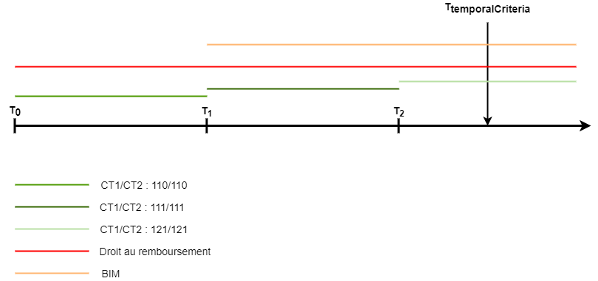
Cas | Données consultées [desiredData] | Réponse
1 | ct1ct2 | 121/121 avec une date de début à T₂
2 | reimbursementRight | value = 'true'
3 | increasedIntervention | Une période avec comme date de début T₁
4 | ct1ct2  reimbursementRight  increasedIntervention | 121/121 avec une date de début à T₂  value = 'true'  Une période avec comme date de début T₂

Remarque par rapport au BIM :
Étant donné que les consultations du service assertions se font sur une période [T, T+1an[, la date de fin du droit BIM sera toujours limitée au maximum à T+1an-1jour. Si T+1an-1jour < date courante, une nouvelle consultation à T+1an peut permettre d'avoir une date de fin plus étendue. Cependant, si la date de fin retournée est inférieure à la date courante + 1an et que la date de consultation était inférieure à la date courante, il est possible de consulter à la date courante pour étendre la période du BIM.
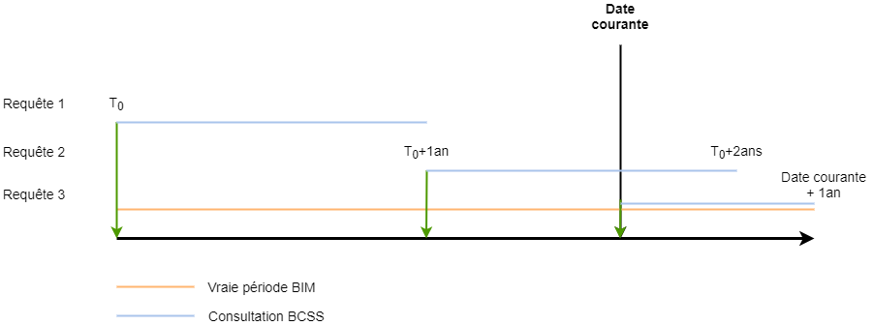

En fonction de la configuration du client
Le client doit avoir un dossier pour le NISS dans la période alland de la date actuelle à deux ans dans le passé
Le client doit avoir un dossier pour le NISS dans la période alland de la date actuelle à deux ans dans le passé
Les consultations du service fournisseur se font sur base d'assertion à un moment ou une période donnée. Il ne s'agit donc pas d'une consultation de la base de donnée. La période n'est donc pas retournée dans sa totalité.
Les consultations du service fournisseur se font sur base d'assertion à un moment ou une période donnée. Il ne s'agit donc pas d'une consultation de la base de donnée. La période n'est donc pas retournée dans sa totalité.
La période peut s'interrompre prématurément si le droit s'arrête effectivement à cette date ou s'il y a un changement d'OA
Il n'est pas possible d'obtenir une période du BIM commençant dans le futur

